**电子科技大学 信息与软件工程 学院**

**标 准 实 验 报 告**

**（实验）课程名称编译技术**

**电子科技大学教务处制表**

**电 子 科 技 大 学**

**实 验 报 告**

**组队排序1 学生姓名： 李昂 学 号： 2016220304005**

**组队排序2 学生姓名： 学 号：**

**组队排序3 学生姓名： 学 号：**

**指导教师：周尔强**

**实验时间：2017.10 实验地点：信软楼**

**一、实验室名称：信软 303/304**

**二、实验项目名称：词法分析器**

**三、实验学时：4学时**

**四、实验内容及步骤：**

实验内容：

1. 编写手动词法分析程序
2. 编写自动词法分析程序

实验步骤：

（1）理解课本上的示例词法分析器。

（2）根据scala语言的语法及词法分析的要求对原程序进行修改。

（3）对各类字符的处理程序分别测试，并修改相应代码，直到成功识别。

（4）理解flex输入文件的结构，学习正则表达式

（5）对各类字符的处理程序分别测试，并修改相应代码，直到成功识别。

（6）测试成功后合成一个 .l 文件，测试。

**五、实验运行结果及测试：**

man_lex auto_lex

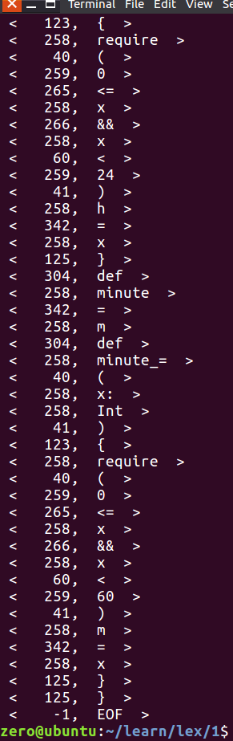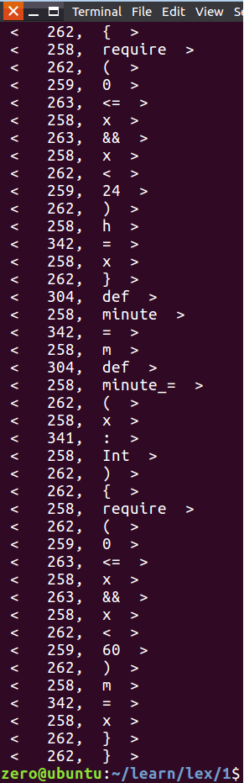

**六、实验结论与总结：**

（1）两个程序的输出不同

man_lex程序中输出的符号编号为各自的ASCII值，字符串的双引号单独为一行，能识别EOF。

auto_lex程序中符号编号统一为262，字符串的双引号与字符串一同输出，不识别EOF。

（2）auto_lex.l文件中定义yywrap函数后，编译时就不需要参数-lfl。

（3）使用正则表达式匹配字符简便、准确。

（4）写程序时分块编写程序，组合时应注意各部分代码的逻辑关系。

**报告评分：**

**指导教师签字：**